Ofício Nº 18062014_1 – OI S/A
Dois Vizinhos/PR, 18 de Junho de 2014.

A/C OI S/A
Rua Romeu Lauro Werlang, 1055, Centro
Francisco Beltrão/PR - CEP: 85601-020

Com Cópia COPEL
COPEL S/A
Marcelo Junior de Anunciação
Projeto e Obras Pato Branco
Avenida Tupi, 3636, Centro
Pato Branco/PR CEP: 85.506-000

Assunto: Solicitação de adequação de Rede

Prezado Senhor,
A Empresa Dez Serviços de Telecomunicações LTDA, sediada a Rua 28 de Novembro, 26, Sala 104, Centro, no município de Dois Vizinhos/PR, CEP 85660-000, inscrita sob o CNPJ N.º 10.216.357/0001-65, Telefone 46 3536 7522, através de seus representantes legais, vem através deste, solicitar adequação de Rede de sua propriedade, pois conforme a NTC 855901, Item IV, N.º 30 da COPEL S/A as fixações de telefonia deveriam estar a 5,50 metros de altura, porém isso não está sendo praticado em algumas localidades, pois os cabos da vossa operadora está abaixo desta altura e assim prejudicando a aprovação de nossos projetos e posteriormente a passagem de nossos cabos ópticos.
Segundo a norma acima citada nossos cabos deveriam estar fixados abaixo de suas fixações e como os cabos da vossa empresa está baixo posteriormente

nossos cabos ficaram abaixo da altura exigida pela norma e com isso a COPEL S/A está reprovando nossos projetos, sendo assim, estou enviando no Anexo I amostragem de alguns pontos os quais necessitamos passagem os quais a Oi está abaixo da altura exigida pela norma.
Pelo nosso estudo e levantamento notamos que a OI S/A está em 80% dos pontos que necessitamos passagem fora da norma.
Certo de sermos atendimentos, desde já agradecemos.

Atenciosamente,

___________________________________
Vanderlei Pich
Diretor
E-mail: pich@dezinternet.com.br

ANEXO I

Município de São João/PR

PROJETOS FUTUROS
- Rua Rio Grande do Sul (Entre Rua Itália e Avenida São João)
- Rua Santo Antônio (Entre Avenida Brasil e Rua Marta Pires Correia)
- Avenida Brasil (Entre Rua Santo Antônio e Rua Iguaçu)
- Rua das Orquideas (Entre Rua dos Jarmisn e Rua São Francisco)
- Avenida São João (Entre Rua Santo Antonio e Rua General Osorio)
- Rua Maximo de Barba Martini (Entre Rua Francisco Augistin e Rua Irineu Sperotto)
- Rua João Pessoa (Entre Rua Anita Garibaldi e Trevo Saída São João
- Avenida Arnado Busato (Entre Rua Irineu Sperotto e Rádio AM)

PROJETOS FUTUROS COM MEDIDA
- Avenida Getúlio Vargas x Rua São Francisco (5,05m)
- Avenida Vieira dos Santos x Rua São Francisco (5,30m)
- Avenida Vieira dos Santos x Rua Santa Rita (5,20m)
- Rua Ernesto Fontanive x Rua Castelo Branco (5,20m)
- Rua Santo Antonio x Rua Dr. Miguel Xavier Penha (5,30m)

AMOSTRAGEM COM FOTOS
- Rua das Orquideas x Rua São Miguel (5,10m)
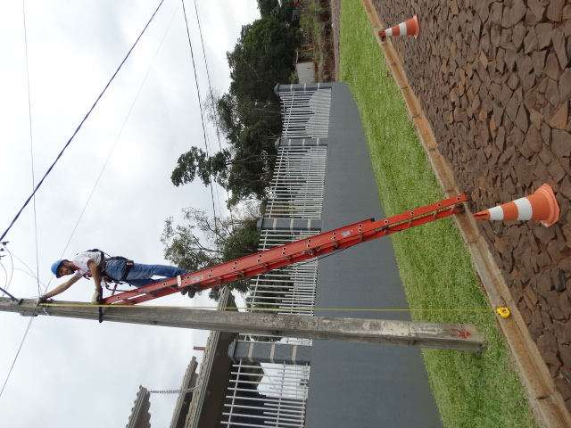

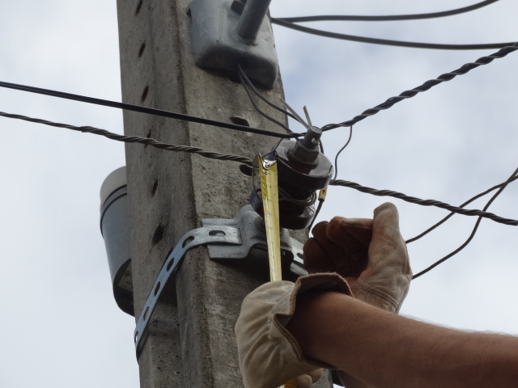

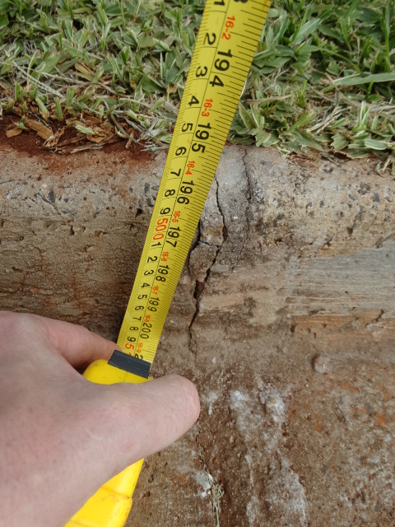

- Rua Maximo de Barba Martini x Avenida Castelo Branco (4,70m)
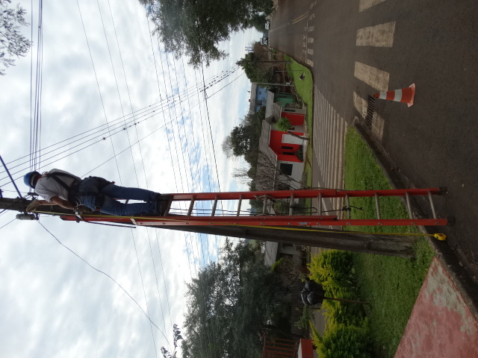

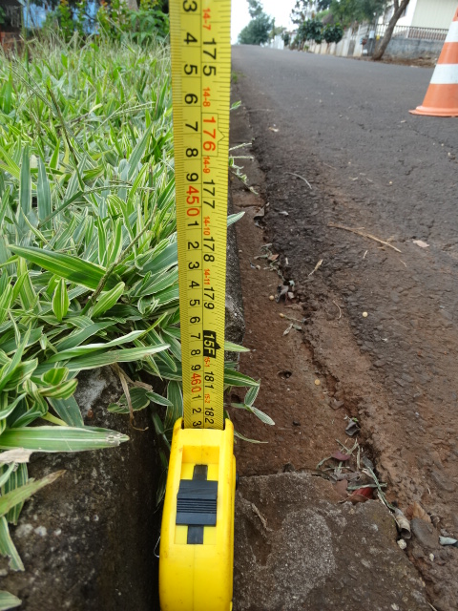

- Rua Santo Antonio x Avenida Getulio Vargas (5,10m)
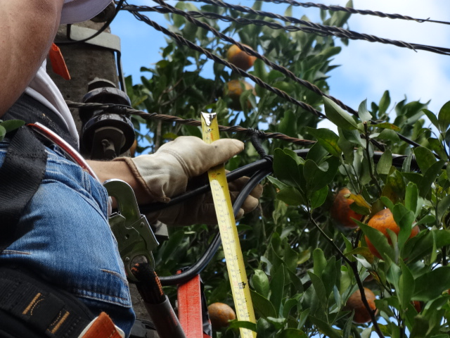

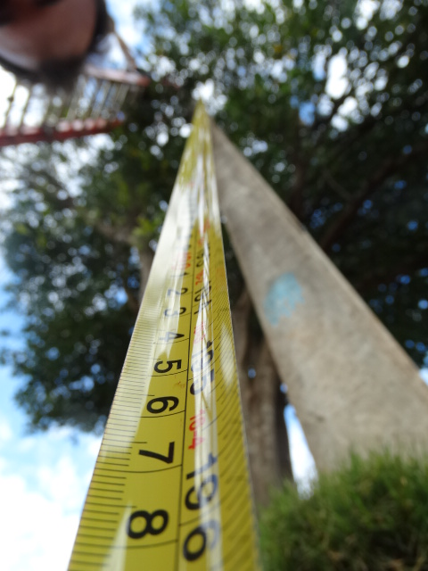

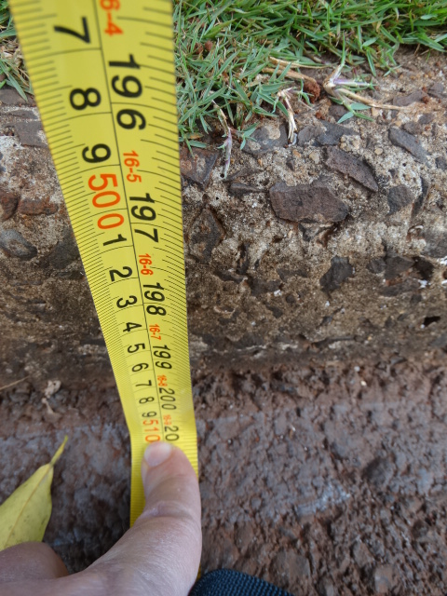

- Rua Santo Antonio x Rua Marta Pires Correa (4,60m)
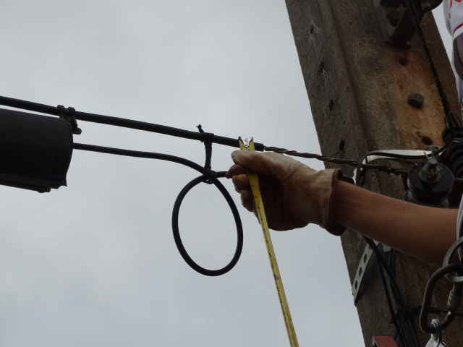

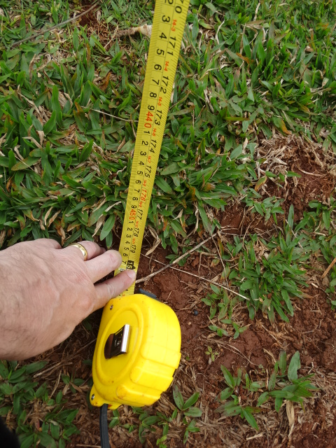

- Rua Santo Antonio x Avenida Vieira dos Santos (5,10m)
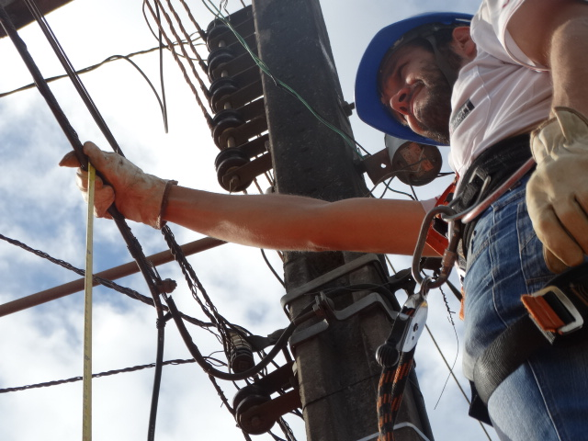

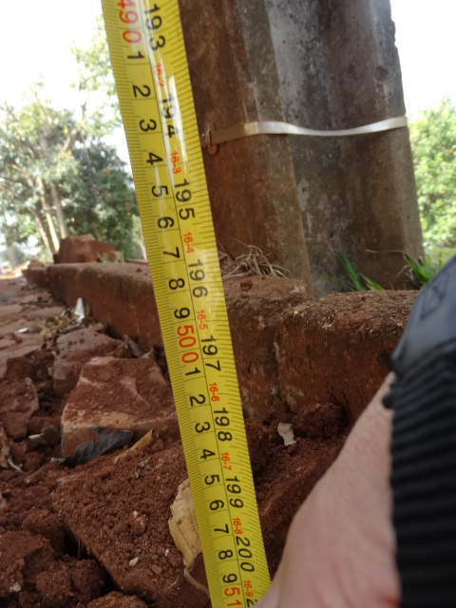

Município de Mangueirinha/PR

PROJETOS FUTUROS
- Avenida Iguaçu (Entre Rua Ubirajara Araújo e Avenida Pres. Jucelino Kubitcheck)
- Rua Duque de Caxias (Entre Rua Barão do Rio Branco e Rua Valêncio Dias)
- Rua José Burigo (Entre Rua Governador Garcês e Rua Valêncio Dias)
- Avenida Pres. Jucelino Kubitcheck (Entre Avenida Iguaçu e Rua Duque de Caxias)

PROJETOS FUTUROS COM MEDIDA
- Rua Barão do Rio Branco x Rua Dom Pedro II (5,03m)
- Avenida Iguaçu x Rua Rui Barbosa (5,20m)
- Avenida Iguaçu x Rua Pedro Alvarez Cabral (5,30m)

AMOSTRAGEM COM FOTOS
- Rua Duque de Caxias x Rua Barão do Rio Branco (4,78m)
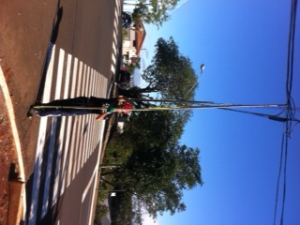

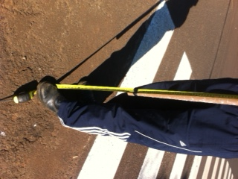

- Avenida Iguaçu x Rua José Burigo (5,08m)
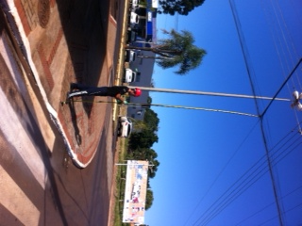

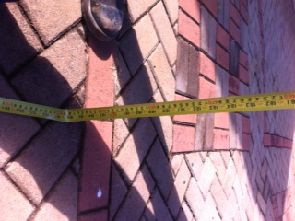

- Avenida Iguaçu x Rua Getúlio Vargas (5,10m)
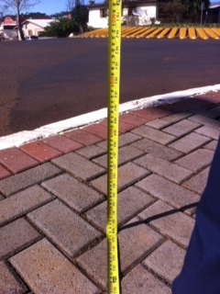

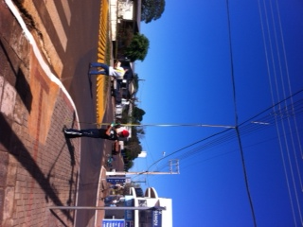

Município de Itapejara d’Oeste/PR

PROJETOS FUTUROS
- Rua Abilon de Souza Naves (Entre Értile Guzzo e Rua São Mateus)
- Rua Fernando Ferrari (Entre Értile Guzzo e Rua São Mateus)

PROJETOS FUTUROS COM MEDIDA
- Rua Abilon de Souza Naves x Rua José Moreira Soares (5,10m)
- Rua Abilon de Souza Naves x Rua Salgado Filho (5,00m)
- Rua Fernando Ferrari x Rua Presidente Kenedy (5,10m)
- Rua Fernando Ferrari x Rua José Moreira Soares (5,30m)
- Rua Fernando Ferrari x Rua Santos Dumont (5,20m)
AMOSTRAGEM COM FOTOS
- Rua Abilon de Souza Naves x Rua Presidente Kenedy (5,10m)
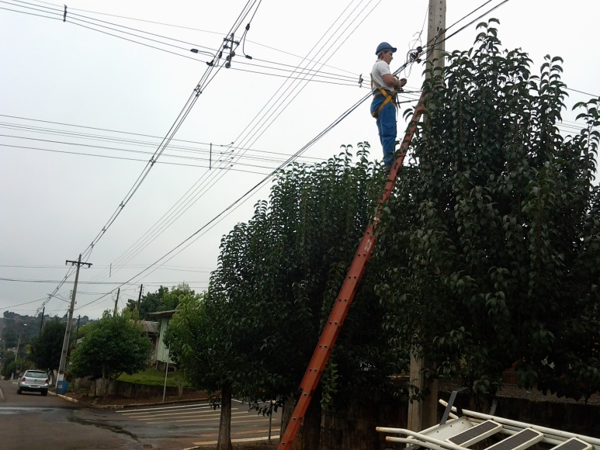

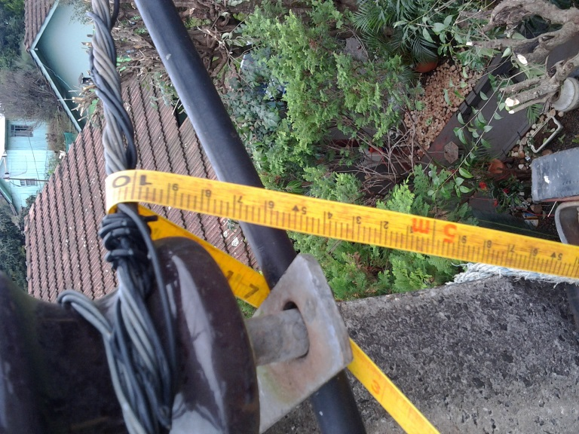

- Rua Abilon de Souza Naves x Rua Albino Franciosi (5,30m)
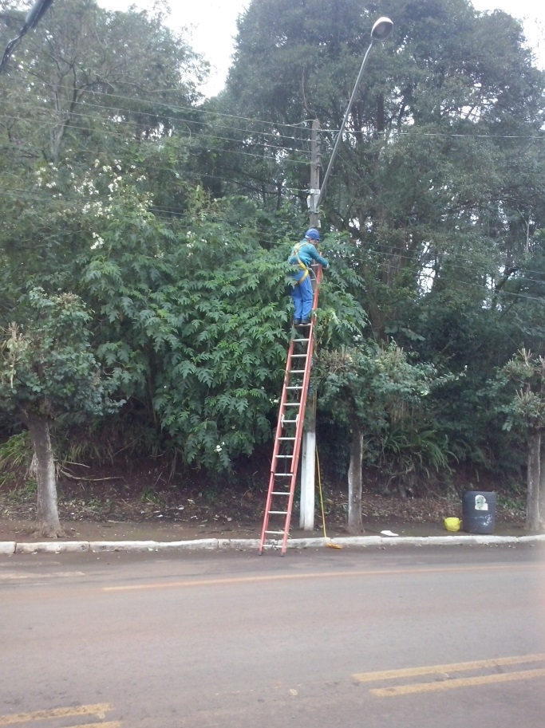

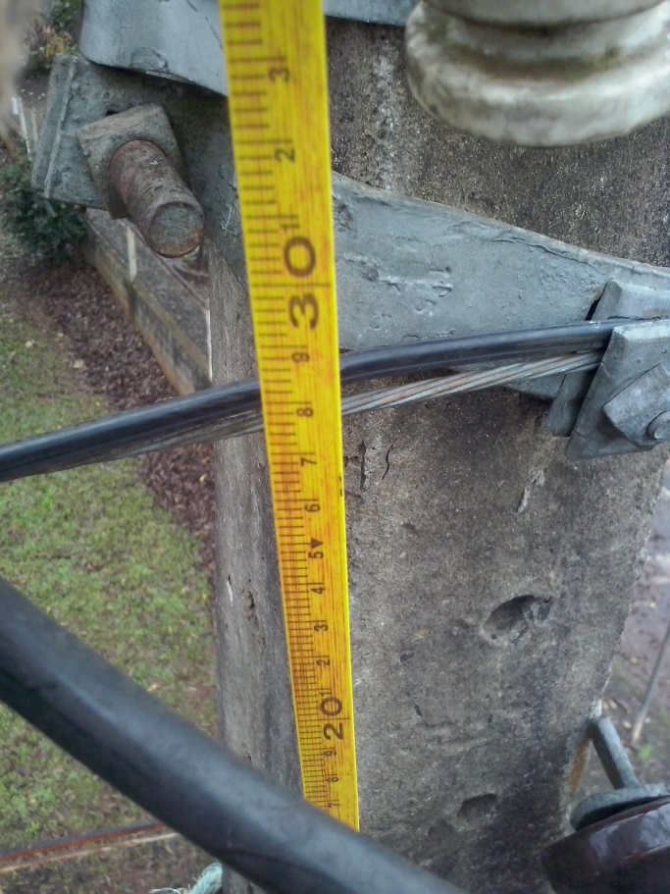

- Rua Fernando Ferrari x Rua Josafat Kmita (5,00m)
